**Compte rendu Phase 1 projet IN513**

TD1 : Kanga Elie, assam mohamed Gaya

Dans le cadre de la création d’une base de données sous oracle, nous avons choisi de nous intéresser à la gestion de concessionnaires.

En effet, nous devons gérer une entreprise, ayant plusieurs concessionnaires. Ses concessionnaires sont autant spécialisés dans le rachat que la vente de véhicules. Ils proposent plusieurs gammes de véhicules avec différentes options. L’entreprise a une offre d’emploi variée, et tous les concessionnaires ont un responsable qui est le référent de celui-ci.

Nous devons donc construire une application nous permettant de gérer les données de cette entreprise tout en respectant les principes et les fonctions de celle-ci. Les concessionnaires font de l’achat et vente de véhicules ils peuvent donc revendre des véhicules d’occasion.

Voici les objectifs que nous devons respecter :

## Gestion de l'inventaire :

* + - * Les véhicules en stock et disponibles pour la vente sont indiqués dans la base de données.

## Gestion des ventes :

* + - * L'historique des opérations commerciales permet de suivre l'évolution des tendances de la clientèle.
      * En enregistrant les ventes de chaque vendeur, cela permet d'évaluer les performances individuelles des employés.

## Relation Client :

* + - * Stockage des informations clients, permettant un service client personnalisé et efficace.
      * Conservation des achats de chaque client, favorisant les offres promotionnelles ciblées et des recommandations de véhicules basées sur les préférences précédentes.

## Gestion des Marques et Modèles :

* + - * Suivie des performances des différentes marques en fonction des ventes, des préférences des clients, etc.
      * Stockage des informations détaillées sur chaque modèle, l'année de fabrication, le type de carburant et le prix de vente, etc.

Nous avons donc modélisé le problème dans le modèle entité association ci-dessous. 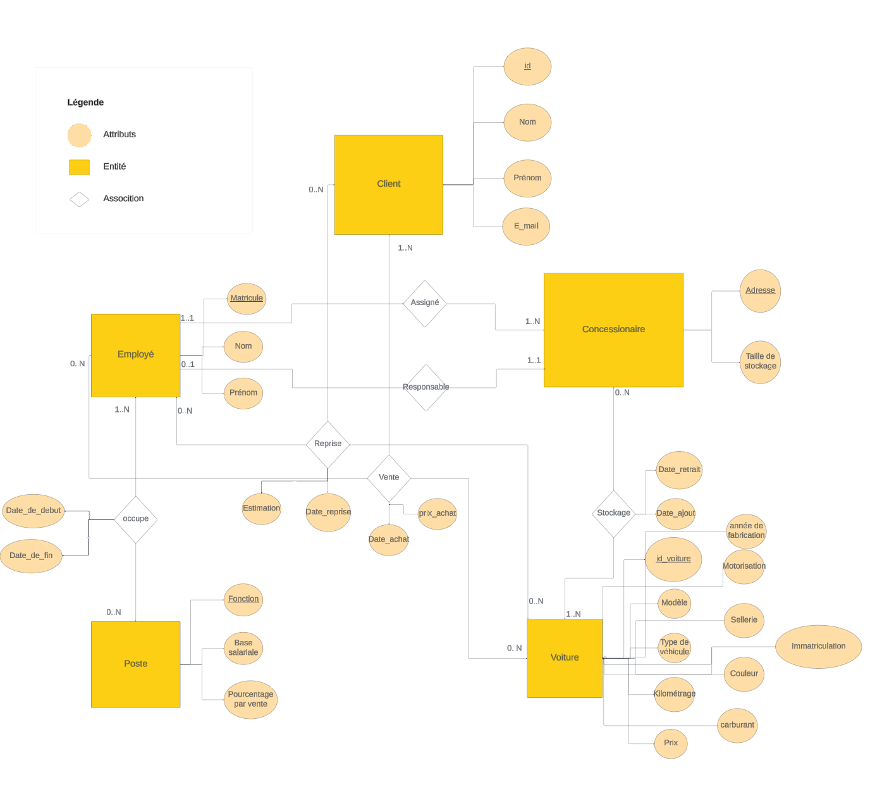

Pour comprendre les associations entres les entités, voici leurs définitions :

**Assigné :** est une relation entre les tables Concessionnaire et Employé qui a pour objectif de désigner quel employé travaille dans quel concessionnaire **Responsable :** est une relation entre les tables Concessionnaire et employé qui a pour objective de désigner un responsable pour chaque concessionnaire

**Vente :** est une relation entre les tables client, employé et véhicule qui a pour but de désigner quel employé a vendu à quel client quelle voiture

**Reprise :** est une relation entre les tables Client, Employé et Véhicule qui a pour but de désigner quel employé a racheté à quel client quelle voiture

**Stockage :** est une relation entre les tables véhicule et concessionnaire qui a pour but de désigner quelle voiture est stocké dans quel concessionnaire

**Occupe :** est une relation entre les tables employés et poste qui a pour but de désigner quel employé occupe quel poste en ce moment, ainsi que l’historique des

Nous transformons donc le modèle Entité association en modèle relationnel.

* Les attributs soulignés sont les clés primaires de leur table.

Client (id, e_mail, nom, prenom)

Employe (Matricule, nom, prenom, lieu_de_travail)

Poste (Fonction, base_salariale, pourcentage_par_vente)

Occupe(Fonction, matricule, Début, Fin )

Concessionnaire (Adresse, taille_stockage, mat_responsable)

Voiture (id_voiture, immatriculation, modèle, type_vehicule, kilometrage, prix, motorisation, sellerie, couleur, annee_frabication, carburant)

Vente (id _client, mat_vendeur, id_vehicule, date_achat, prix d’achat)

Reprise (id _client, Mat_vendeur, id_vehicule, date_reprise, estimation)

Stockage (Id_vehicule, adr_concessionnaire, date_exe, date_retrait)

**Nous déclarons les clés étrangères ci-dessous.**

Employe.lieu_de_travail référence concessionaire.Adresse

Concessionnaire.mat_responsable référence Employe.Matricule

Occupe.fonction reference Poste.fonction

Occupe.matricule référence Employe.Matricule

Vente.id_client référence Client.id

Vente.mat_vendeur référence Employe.Matricule

Vente.id_vehicule référence Voiture.id_voiture

Reprise.id_client référence Client.id

Reprise.mat_vendeur référence Employe.Matricule

Reprise.id_vehicule référence Voiture.id_voiture

Pour garder la logiques et l’exactitude de notre Base de données nous avons décidé d’ajouter des contraintes d’intégrité sur les attributs des entités. Celle-ci seront effectuées lors de l’implémentation en PL/SQL, mais nous les exprimons ci-dessous en langages naturel.

Clients.e_mail doit être une email valide (ex : [xyz@abc.def](mailto:xyz@abc.def)) (check)

Poste.base_salariale doit être supérieur ou égal à 1400 (check)

occupe.debut doit etre inférieur a occupe.fin (si CDD)

Concessionnaire.taille_stockage doit être supérieur à 1 (check)

Voiture.kilometrage doit être supérieur ou égal à 0 (check)

Voiture.prix doit être supérieur à 0 (check)

Vente.date_achat est par défaut la date actuelle (default)

Vente.mat_vendeur doit être le matricule d’un employé ayant la fonction vendeur (Triggers)

Reprise.date_reprise est par défaut la date actuelle (default)

Stockage.date_exe est par défaut la date actuelle (default)

concessionnaire.mat_responsable doit être un employé avec au moins 4 ans d’ancienneté(triggers)

lors de la reprise d’un véhicule, son kilométrage(on le divise par 50€ et on le soustrait au prix initial ) et l’année de sortie du modèle(-150€ pour chaque année sur le prix initial) influent sur l’estimation(triggers)

Question a posé à la base de données :

1. Quels sont les clients ayant acheté et revendu leurs véhicules avant 3 ans ?
2. Calculez les primes de ventes pour chaque vendeur pour l’année 2023.
3. Quelles voitures ont été acheté dans un concessionnaire et revendu dans un autre ?
4. Calculer le total des ventes de chaque concessionnaire sur l’année 2023.
5. Afficher le stock actuel pour chaque concessionnaire.
6. Quels concessionnaires sont remplis ?
7. Quels sont les vendeurs qui ont vendu tous les types de véhicules ?
8. Quels véhicules n’ont pas été vendu pendant l’année 2023 ?
9. Quels véhicules n’a pas changer de prix entre sa vente et sa reprise ?
10. Quels vendeurs ont repris un véhicule qu’ils avaient eux-mêmes vendu ?
11. Quelle est la moyenne des ventes pour chaque concessionnaire ?
12. Quel est le meilleur vendeur pour chaque concessionnaire ?
13. Quel est l’employé qui a touché le plus gros salaire en octobre 2023 ?
14. Quel type carburant a été le moins vendu en 2023 ?

A/

B/ jeu de données :

Document Sheets regroupant toutes les données [BDD_concessionaire](https://docs.google.com/spreadsheets/d/1ZcLPViLLhtADImo9FVT_IDsIt1n8gMAe/edit?usp=drive_link&ouid=112846520908726521252&rtpof=true&sd=true)

Fichier SQL contenant tous les inserts pour générer la base de données [fichier_insert.sql](https://drive.google.com/file/d/1aWuy5j5kJoernxIWcgMpW6Alv-QOUUQ-/view?usp=sharing)

C/

1. Quels sont les clients ayant acheté et revendu leurs véhicules avant 3 ans ?

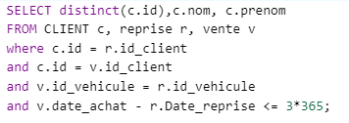

1. Calculez les primes de ventes pour chaque vendeur pour l’année 2023.



1. Quelles voitures ont été achetées dans un concessionnaire et revendu dans un autre ?

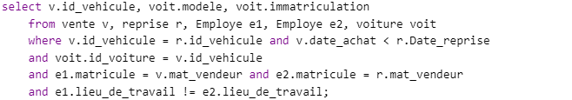

1. Calculer le total des ventes de chaque concessionnaire sur l’année 2023.

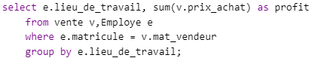

1. Afficher le stock actuel pour chaque concessionnaire.

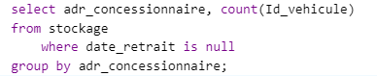

1. Quels concessionnaires sont remplis ?

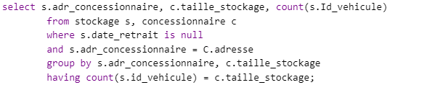

1. Quels sont les vendeurs qui ont vendu tous les types de véhicules ?

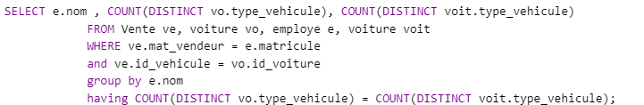

1. Quels véhicules n’ont pas été vendu pendant l’année 2023 ?

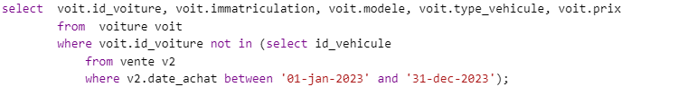

1. 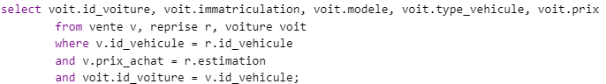Quels véhicules n’a pas changer de prix entre sa vente et sa reprise ?
2. Quels vendeurs ont repris un véhicule qu’ils avaient eux-mêmes vendu ?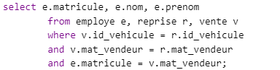
3. Quelle est la moyenne des ventes pour chaque concessionnaire ?

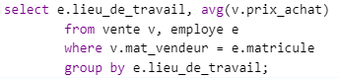

1. Quel est le meilleur vendeur pour chaque concessionnaire ?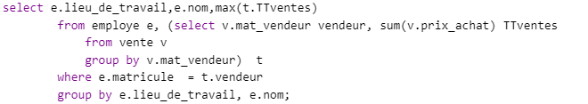
2. Quel est l’employé qui a touché le plus gros salaire en octobre 2023 ?

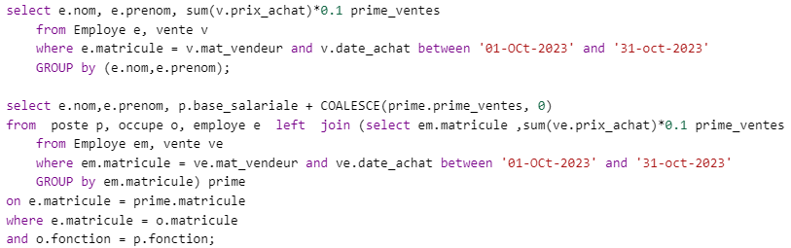

1. Quel type carburant a été le moins vendu en 2023 ?

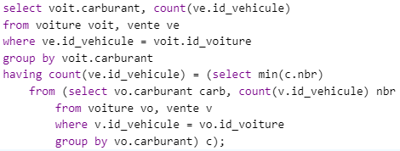

D/ les vues

Pour la gestion des droits on utilisera plusieurs rôles :

* Viewer, qui représente tous les employés
* Responsable, qui représente les responsables des concessionnaires
* Seller, qui représente les vendeurs

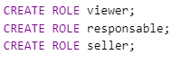

- stock de chaque concessionnaires -> vendeur et responsable

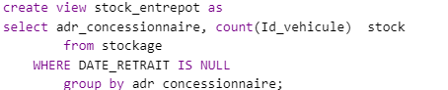



- nombre d'employé pour chaque concessionnaire -> responsable

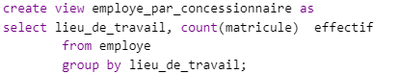



- employé avec leur salaire et lieu de travail -> responsable

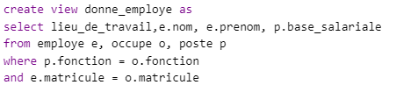



- véhicules vendu durant l'année 2023 -> vendeur et responsable

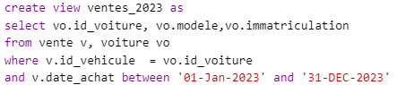



- nom et prénom des responsables pour chaque concessionnaire -> responsable,

